DETECTEUR BRIS DE VITRE SANS FIL 30/100m 433.92MHz POUR JA60K/JA65K

JA60B

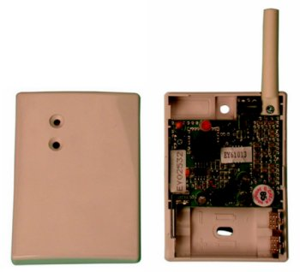
Le détecteur de bris de vitre sans fil (réf. JA60B) fonctionne en association avec les centrales d’alarmes sans fils (réf. JA60K, JA65K+JA65R), les récepteurs 3 canaux 12V (réf. UC216), les récepteurs 1 canal 220V (réf. UC222), les récepteurs avec sonnette 220V (réf. UC260), les récepteurs 12 canaux 15/24V (réf. UC240), les interface 8 canaux (réf. UC280 ou UC281)

Il est nécessaire de placer un détecteur par pièce en direction des fenêtres. Une double technologie (pression de l’air et analyse du son) associé à un processus digital, garantie à l’appareil un haut degrés de sensibilité. La sensibilité du détecteur peut être réglée. Des test réguliers sont effectués et les résultats sont transmis à la centrale. Un système de communication radio garantie en toute sécurité le transfert de données. Le détecteur est également protégé contre les brouillages.

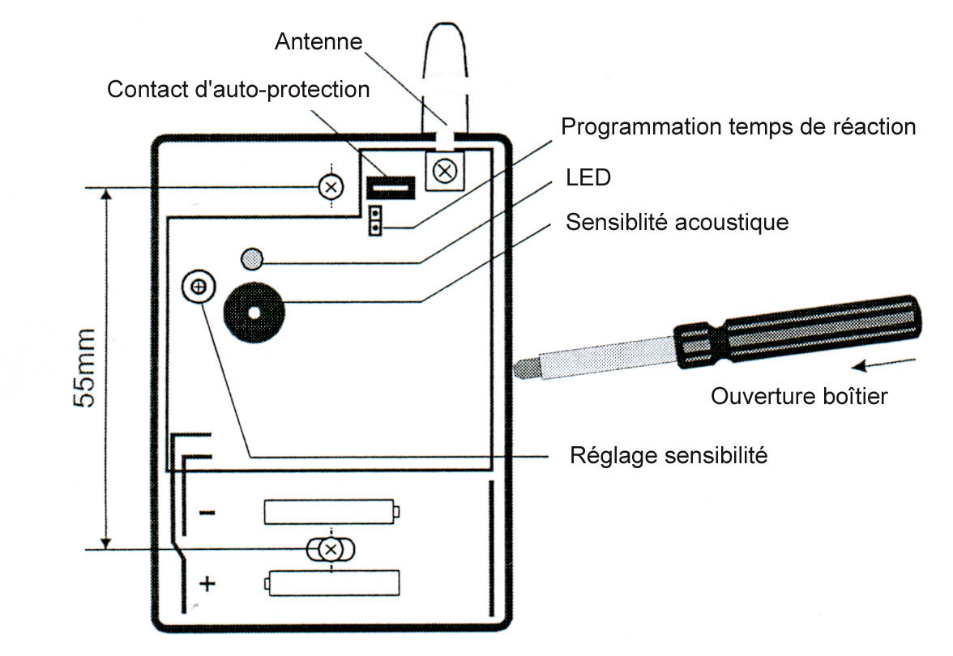
INSTALLATION

Le JA60B détecte tous les bris de vitre survenant dans l’espace protégé par l’appareil. La vitre doit être située dans un encadrement et doit mesurer au minimum 60 x 60 cm. La distance entre le détecteur et la vitre ne doit pas dépasser 9 mètres. Le JA60B peut être fixé sur le mur ou au plafond. Il ne doit y avoir aucun obstacle entre le détecteur et la vitre (s’il y a des rideaux épais devant la fenêtre, placer le détecteur entre le rideau et la vitre, sur l’encadrement de la vitre). Le détecteur ne doit pas être placé sur une surface métallique ou sur tout autre objet modifiant la transmission des fréquences.

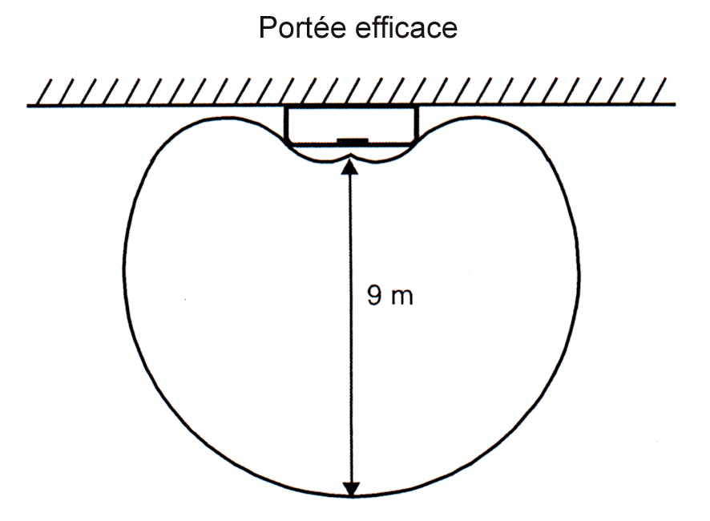
- Ouvrir le détecteur.
- Fixer le détecteur sur le mur ou au plafond en utilisant les 2 vis fournies.
- L’antenne doit être dirigée à la verticale et pointée vers le haut.
- Le cavalier INS/DEL devra être fermé si vous souhaitez que le système réagisse immédiatement.
L’ouverture du cavalier entraînera un retard dans le déclenchement de la détection.

PROGRAMMATION

- Lire la notice de la centrale JA65K afin de voir comment sélectionner le mode programmation pour pouvoir par la suite programmer le détecteur.
- Insérer les piles dans le détecteur sans refermer l’appareil.
- Après avoir inséré les piles le détecteur signalera l’entrée en mode programmation en émettant un léger bruit.
- Après 60 secs, l’appareil est prêt à détecter les bris de vitre. Durant ces 60 secs la LED rouge s’allume.

TEST DE DETECTION

- Refermer le couvercle de l’appareil. A partir de cet instant, le détecteur se met en mode test durant 5 minutes et tout déclenchement sera indiqué par grâce aux LED’s.
- Donner un coup léger sur la vitre avec un instrument.
3. Si la LED rouge du détecteur se met à clignoter cela signifie que de faibles fréquences ont été émises.
- Tester la réaction du détecteur sur toutes les fenêtres de la pièces.
- Si la sensibilité est trop faible, ajuster-la grâce à la résistance (situé au dos de l’appareil). Dans le sens des aiguilles d’une montre pour plus de sensibilité et dans le sens inverse des aiguilles d’une montre pour moins de sensibilité.
- Pour compléter la fonction test, vous pouvez utiliser un simulateur de bris de vitre.
- Lorsqu’un bris de vitre est détecté la LED rouge s’allume durant un long instant et un message d’alerte est transmis au récepteur.
- 5 minutes après avoir refermé le détecteur il entrera automatiquement en mode normal et la LED s’éteindra. Vous pouvez ouvrir et refermer le détecteur afin de restaurer le mode test durant 5 minutes supplémentaires.

Remarques : Ne pas régler la sensibilité trop fort car l’appareil ne détectera alors que les bris à forte intensité.
Pour un maximum de protection contre les fausses alarmes, essayer d’activer tous les appareils situés dans la même pièce que le détecteur et qui pourraient déclencher de fausses alarmes tels que des groupes électrogènes, la climatisation…etc. Si les appareils déclenchent de fausses alarmes alors déplacer le détecteur.

VERIFICATION DES PILES ET REMPLACEMENT

La détecteur vérifie automatiquement le niveau de ses piles. Il signalera au système central s’il est nécessaire ou pas de changer les piles. Lorsque les batteries sont faibles, le détecteur fonctionne en mode normal mais chaque faible détection est signalé par la LED qui se met à clignoter.
Avant que les piles ne soient remplacées, la centrale doit être mise sur le mode permettant d’ouvrir le détecteur (mode utilisation ou mode programmation).
N’utiliser que des piles alcalines (réf. P15V). Après avoir retiré les piles usées attendre 30secs avant d’insérer les nouvelles piles.

PROBLEMES EVENTUELS

Aucune réactions après avoir changé les piles : Ouvrir le boîtier et vérifier que les piles ont été correctement placées.

Fausses alarmes : certains appareils peuvent générés des fréquences semblables aux fréquences émises lors d’un bris de vitre (Cf paragraphe test de détection).

De fausses alarmes surviennent au début : certains bruits peuvent activer le détecteur (ex : grincement de porte) . Ouvrir le cavalier afin de retarder la réaction du JA60B.

Mauvais signal radio: assurez-vous qu’il n’y ait aucun objets métalliques entre le détecteur et le récepteur (la centrale) et que l’antenne du détecteur soit placée parallèlement à l’antenne du récepteur.

CARACTERISTIQUES

Méthode de détection analyse acoustique
Durée de vie des piles 1 an
Distance efficace maximum 9m
Conforme à la norme EN 50131-1
Température -10°C + 40°C

Dimensions : 55x75x16mm Poids : 100gr Alimentation : 3Vcc

OPTIONS : 2 piles alcalines 1.5Vcc (réf.P15V), 1 récepteur 3 canaux 12V (réf. UC216) ou 1 récepteur 1 canal 220V (réf. UC222) ou 1 récepteur avec sonnette 220V (réf. UC260) ou 1 récepteur 12 canaux 15/24V (réf. UC240) ou 1 interface 8 canaux (réf. UC280 ou UC281) ou 1 centrale d'alarme sans fil (réf. JA60K ou JA65K+JA65R)

Documentation non contractuelle. Peut être modifiée à tout moment sans préavis.

